项群训练理论与隔网对抗项目特征的共性与区别

项群理论定义：

项群理论认为由于训练活动的基本任务在于提高和发展运动员的竞技能力。因此，应按决定运动员竞技能力的主导因素所建立的分类体系划分项群，并进行相应的研究。
分类：
项群理论将竞技体育分为体能类和技能类两大类。在体能类中又有快速力量性、速度性、耐力性三个项群；在技能类中有表现难美性、表现准确性、隔网对抗性、同场对抗性、格斗对抗性五个项群。项群训练理论的基本内容：
运动训练理论的研究主要针对“为何练、练什么、练多少、怎样练”，即训练目标、训练内容、负荷量度及训练的组织这样四个问题而进行。不同层次的训练理论都担负着在各自层次上回答上述问题的任务。除此之外，各项群的形成与发展也应作为项群训练理论研究的内容。因此，可以把项群训练理论的基本内容概括为以下四个方面:
——各项群的形成与发展;
——各项群竞技能力决定因素的系统分析;
——各项群运动成绩决定因素的系统分析;
——各项群训练的基本特点(负荷内容与量度,训练的组织与控制)
任何一个运动项目运动员竞技能力的高低，都是由运动员的心，技，体，战，智五个方面的能力所决定的，其中，体能又包含形态，机能及素质三个方面的状态。但上述各个因素对运动员竞技能力总体所起作用的大小又依项群特点的不同而有着明显的区别。
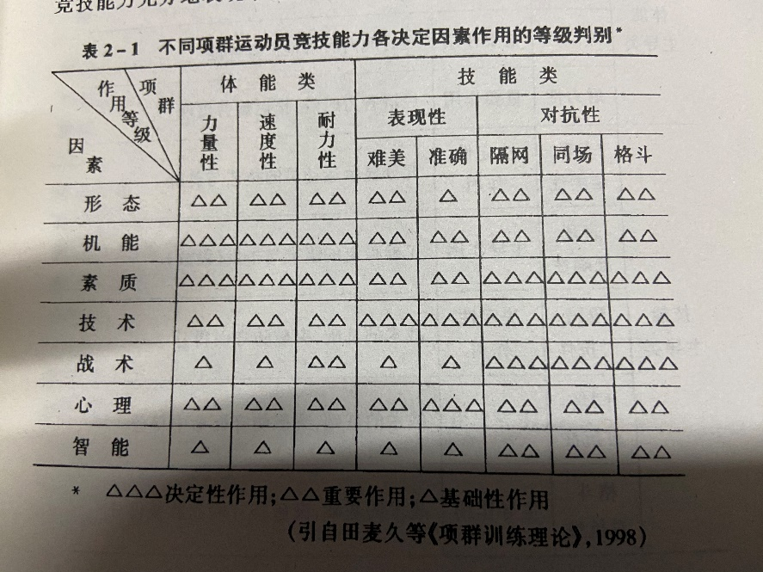
运动技术在不同项群中的用：
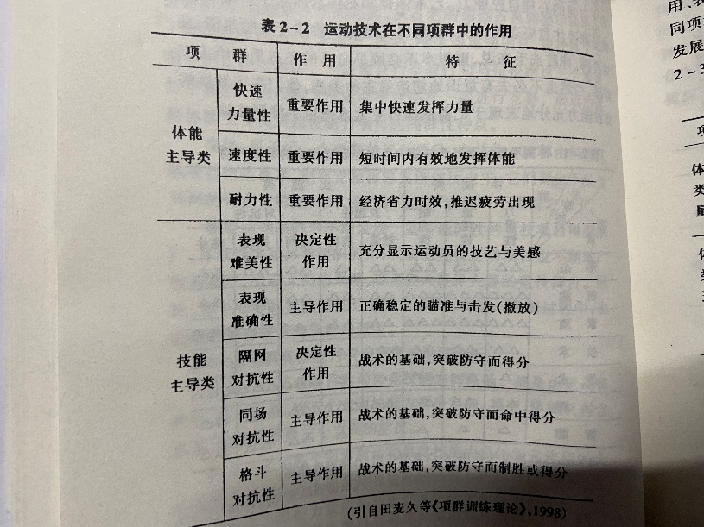
隔网对抗性属于技能主导类隔网对抗性项群，包括乒乓球、羽毛球、网球、软式网球、排球、沙滩排球、藤球和毽球等项目。
隔网对抗项目特征的共性、
在本项群中最能体现项群项目特征的就是－攻防转换快，球不能停留和连击；这就要求运动员能在第一时间移动到最佳的击球点位置并击打来球，同时在完成击打后又要迅速的回位到最佳的防守位置准备下一回合的击打（这时的运动路线很有可能是重复的，并且在本项群中横向与纵向的移动尤为重要）这也就
是本项群运动特点所造成本项群运动员所必备的一个重要专项运动素质－位移速度，所以良好的位移速度是本项群运动员不可缺少的运动素质，同时本项群的子项目在比赛时必须持拍进行比赛，然而比赛的过程中对于比赛用球的控制是靠运动员用手持拍来完成的，在比赛中为了制约对方来取得优势或得分都是要
求运动员对于器械有较强的控制能力，而运动员在比赛的过程中击打出快速的制胜球和制造球体不同形式的旋转的一个重要因数就是运动员本身挥拍的速度。而产生快速挥拍速度的根本就是 -挥臂速度，那么提高挥臂速度就是提高挥拍速度对于击球有较为重要的意义，所以挥臂速度也是本项群中一个重要的运动素
质、在当今的比赛中，比赛的激烈程度往往是观众们的一个重要看点，我们可以经常看到一场网球比赛持续数个小时等都是源于比赛非常激烈，同时也突出了持拍隔网对抗项群的一个重要特点那就是－比赛无时间限制，在比赛给观众们带来这一看点的同时对于在进行比赛的运动员也提出了很高的耐力要求，我们可
以简单的认为运动员要想获得比赛的胜利就要坚持到底，那么拥有良好的耐力素质也是赢得比赛胜利的一个重要因数。在比赛的过程中同样还有其他精彩的看点，例如：运动员各项技术的发挥等。所以从技术层面考虑本项群的运动员还应该具备良好的弹跳素质和柔韧性还有灵敏素质，具有良好的弹跳素质在于运动员时常的得分来源需要依靠这一素质例如：网球中的击打高压球技术、羽毛球中的腾空扣杀技术、还有乒乓球中腾空击打高抛球技术等，这一运动素质的运用足为了帮助运动员控制来球的至高点并击打出制胜球，同样具备良好的柔切能力也是本项群中运动员不可或缺的一个重要素质，因为在激烈的比赛当中我们常常会看到运动员会做出非正规击球动作的技术组合例如：飞身鱼跃救球等，在这种情况下良好的柔韧素质就是帮组运动员完成这些技术动作的关键同时也是保证运动员不受意外运动损伤的根本。而关于本项群运动员拥有良好的灵敏素质在笔者看来是必不可少的，例如：网球中的截击球，羽毛球中的封网，还有乒乓球中的前台小球都是对于运动员灵敏素质的实践考验。原因很简单因为这些来球都存在着球体运行轨迹短和速度快等因数，所以运动员要想获得比赛的胜利出色的灵敏素质同样是一个重点。所以说位移速度、挥臂速度、灵敏素质、耐力素质、弹跳能力以及柔韧性是隔网类项目的共同素质要求
。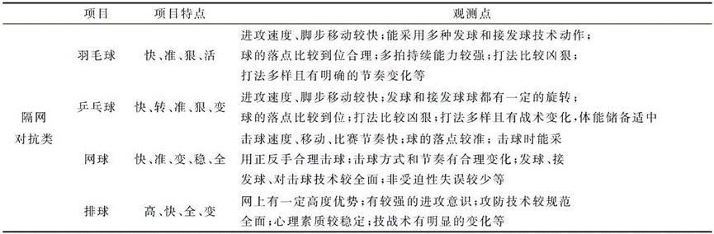

本项群的重点素质包括移动速度，挥臂速度，灵活性和耐久力等，排球，羽毛球要求运动员有很好的弹跳力。在身体形态上要求运动员符合移动快，灵活性高，挥臂动作快的要求，身高体重适当，腰短，骨盆小，臀肌上收，手臂长，跟腱长，足弓高。在机能上以发展心肺功能来满足专项速度耐力的需要为主。技能主导类隔网对抗性项群运动员的训练特点
隔网对抗性项群的训练既要遵循竞技运动发展的基本规律，坚持一般训练原则，同时又要充分考虑本项群各项目的特点组织实施。如乒乓球训练中，我国的成功经验包括:理论认识领先，正确指导训练实践;百花齐放，以我为主，采诸家之长，走自己的路;不断创新保持优势;特长突出，技术全面;以及形成一支高素质的教练员队伍和科研、情报系统等。
我国羽毛球训练的基本经验反映了本项群运动员训练的特点:以快为主，以攻为主，以我为主，走自己发展的道路;在技术全面的基础上发挥特长;步法和手法的创新，保证快速特点的充分发挥;反应速度、灵活性、爆发力和耐久力为主的身体素质训练;实行多周期训练,适应日益频繁的比赛任务等。
项群训练与隔网对抗性的共性在与，隔网是项群体系中技能主导类分之一，由于两大体系的分类标准之间有着密切的相互联系,因此，各个体系中所划分的项群之间也很自然地存在着一定的对应关系例。
任何分类都必须遵守相应相称，以及特点，同一标准以及按一定层次逐级进行。这是我们进行竞技运动项目分类所必须遵守的准则。
项群训练中竞技运动项目的多方面属性为人们提供了多个可供选择的分类标准与区别。如
——按运动项目的主导素质;
——按运 动项目的动作结构;
——按动作技术的确定性特点;
——按人与器械的关系;
——按 比赛场地的不同特点;
——按参赛 人数的多少;
——按比赛成绩的评定方法等等。
按不同分类标准建立的分类体系,各有其自己的适用范围，各有其理论与实践价值。应根据不同分类体系在运动训练理论研究和训练实践中的适用范围和应用价值进行综合评价，选择最为重要、最为实用的分类标准,建立科学的分类体系。
参考文献：运动训练学——田麦久
运动技能学——章建成
项群训练理论——田麦久
论运动训练学过程——田麦久
项群训练理论向项群理论的拓展——田麦久
项群训练理论的创立与科学价值——田麦久
肌力与体能训练——Gregory haff
持拍隔网对抗项群运动员运动素质训练研究——陈立 武汉体育学院
持拍隔网对抗项群运动员运动素质训练研究——陈立
先进训练理念的认知与导行_兼论东京奥运会备战与参赛的首选策略——田麦久

